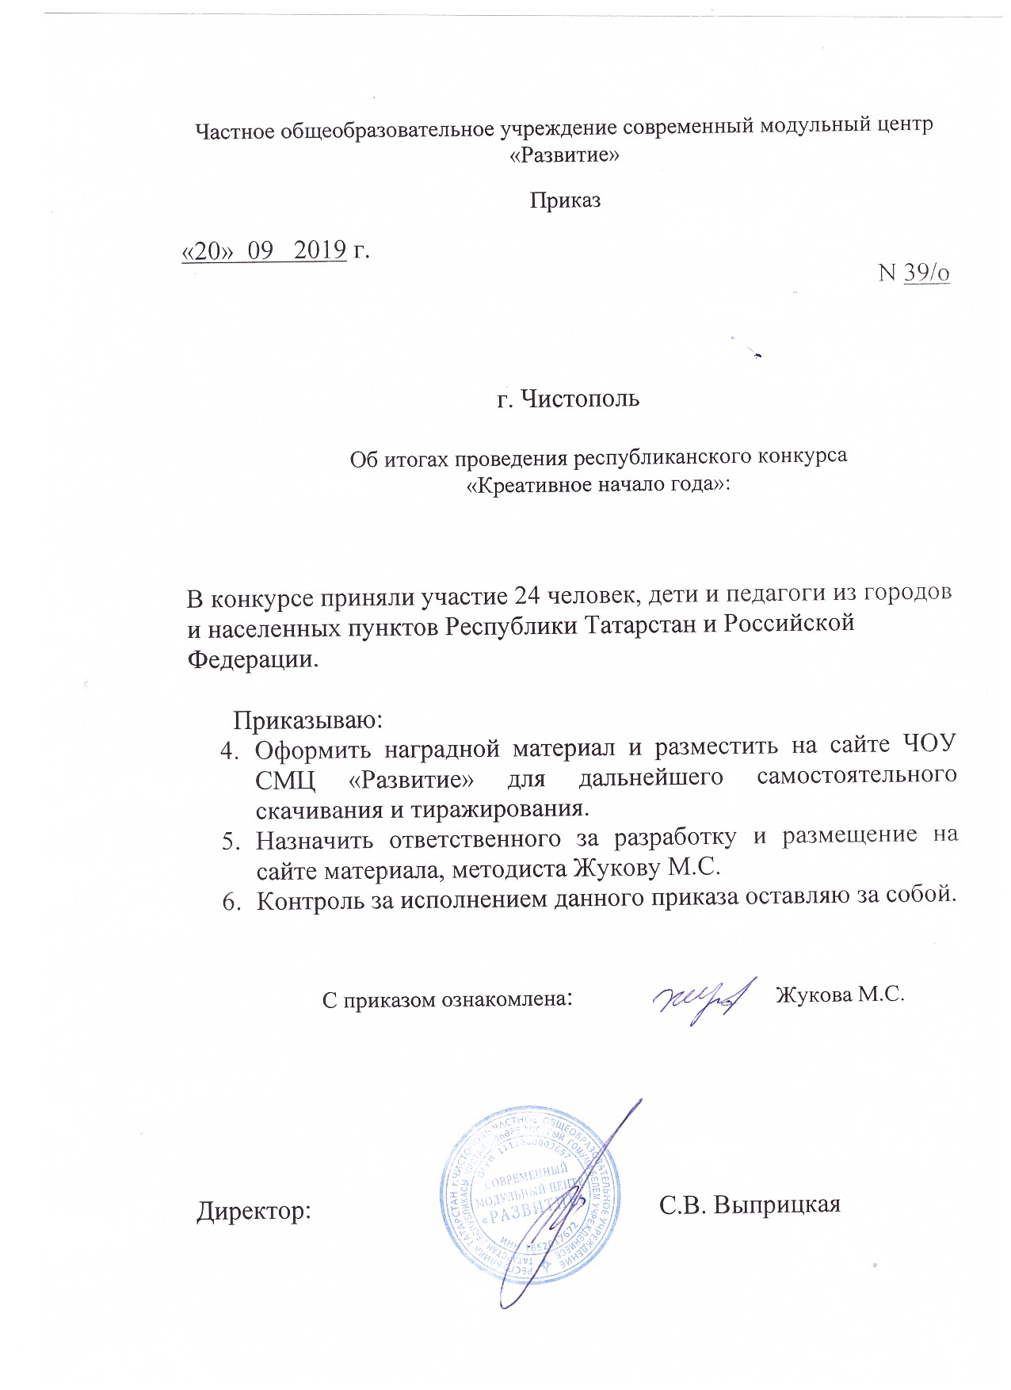

Протокол Республиканского творческого конкурса «Креативное начало года»

№ | ФИО  участника | Должность | возраст | Название работы | Образовательное  Учреждение, город | Электронная почта | Ф.И.О. руководителя | Место
Номинация «Креативный букет»
1. | Захаров Айназ Алмазо вич. |  | 8-10 лет | Букет «Сладко ежка» | МБОУ «СОШ №18 с УИОП», Набережные Челны | Mail.ru milyausha. zakharova. 84 | Гимадиева Замиля Киямутдиновна. Учитель начальных классов. | 1 МЕСТО
2. | Мубаракшин Анвар Раилевич |  | 7 лет | Мои руки - не для скуки | МБДОУ «Детский сад комбинированного вида №5» Золотой ключик» п.г.т. Актюбинский Азнакаевского муниципального района РТ | svetik761976@mail.ru | Ахметова Светлана Дмитриевна | 2 МЕСТО
3. | Юлдашев Нариман |  | 11 лет | «Сладкий букет учителю» | МБО ДО «ЦДТ «Развитие» п.г.т.Актюбинский Азнакаевского муниципального района РТ | ms.zima2013@mail.ru | Шарипова Гульназ Шакирзяновна | 3 МЕСТО
4. | Анисимова Анжелика Степановна |  | 14 лет | «Потрясающий букет!» | МБОУ «Политехнический лицей № 182» Кировского района г. Казани | hisambeeva86@mail.ru | Хисамбеева Алия Хайдаровна
5. | Шабалкина Анастасия Михайловна |  | 7 лет | Осенняя фантазия | МБОУ Лицей № 14 г.Нижнекамск | t-s-a75@mail.ru | Александрова Л.И., классный руководитель | 3 МЕСТО
Номинация «Букет моей первой учительницы»
6. | Михайлова Анна Сергеевна |  | 7 лет | Оранжевое настроение | МБОУ «СОШ № 2» ЛМР РТ Г. Лениногорск | Lekaleka200795@yandex.ru | Есипова Елена Валерьевна | 1 МЕСТО
7. | Алексейцева Арина Алексеевна |  |  | Лето в подарок | МАОУ «Средняя школа №34 с углубленным изучением отдельных предметов» РТ г. Набереж ные челны | ruzilya0306@mail.ru | Мухаметшина Рузиля Габдулхаковна – учитель начальных классов | 3 МЕСТО
8. | Зиянгареев Булат Ленарович |  | 9 лет | «Букет моей любимой учительнице» | МБОУ «ООШ№1» г..Бавлы | naziya.kalimullina@mail.ru | Калимуллина Назия Габдуловна | 2 МЕСТО
Номинация «Моя первая линейка»
9. | Макарова Анастасия Сергеевна |  |  | «Первый звонок» | МБУДО «Детский центр внешкольной работы» Елабужского муниципального района Республики Татарстан | cvr01@mail.ru |  | 1 МЕСТО
10 | Хисамбеева Алия Хайдаровна | Учитель географии |  | «Вперед к новым знаниям и победам!» | МБОУ «Политехнический лицей № 182» Кировского района г. Казани | hisambeeva86@mail.ru |  | 3 МЕСТО
11 | Ефремова Ольга Григорьевна | Учитель начальных классов |  | «Мир освещает-ся солнцем, а человек знани-ем». | МБОУ «Сред-няя общеобра-зовательная школа № 64» г. Казань | efremova1984@bk.ru |  | 1 МЕСТО
12 | Фархутдинова Маргарита Руслановна |  | 7 лет | «Первый раз в 1 класс» | МБОУ «СОШ№11» НМР РТ Республика Татарстан г Нижнекамск | www.gulnazik91@mail.ru | Ахмадиева Гульназ Ильфатовна,учитель начальных классов | 2 МЕСТО
Номинация «Наш любимый, дружный класс»
13 | Шарипова Гульназ Шакирзяновна | педагог |  | «Путешествия объединения «Золотая ниточка» | МБО ДО «ЦДТ «Развитие» п.г.т.Актюбинский Азнакаевского муниципального района РТ | ms.zima2013@mail.ru |  | 1 МЕСТО
14 | Калимуллина Назия Габдуловна | Учитель начальных классов |  |  | МБОУ «ООШ№1» г.Бавлы | naziya.kalimullina@mail.ru |  | 2 МЕСТО
15 | Курбанова Эльмира Ильдаровна | Учитель начальных классов |  | Наши любимые сказочные герои. | МБОУ «СОШ» №64, Г. Казань | Elmira198647@gmail.com |  | 3 МЕСТО
16 | Домрачева Милана Сергеевна |  | 10 ЛЕТ | «Мой класс – самый лучший!» | МБОУ «Сред-няя общеобра-зовательная школа № 64» г. Казань | efremova1984@bk.ru | Ефремова Ольга Григорьевна, учитель начальных классов | 1 МЕСТО
17 | Суворова Лейсан Ильгизаровна | Учитель начальных классов | 32года | «Чистота – залог здоровья!» | МБОУ «Средняя общеобразовательная школа №64» Московского района г.Казани | lesja2687@mail.ru |  | 3 МЕСТО
18 | Сибагатуллин Алмаз Рифатович |  | 8 лет | «Осенние тропы» | МБОУ Карабашская СОШ№2 Пгт Карабаш | guzelsib@list.ru | Сибагатуллина Гузель Фанусовна ,учитель начальных классов | 1 МЕСТО
Номинация«Мой любимый педагог»
19 | Ахметвалиев Амир Азатович |  | 7 лет | «Моя первая учительница» | МБОУ «СОШ№11» НМР РТ Республика Татарстан г Нижнекамск | начальных классов www.gulnazik91@mail.ru | Ахмадиева Гульназ Ильфатовна,учитель начальных классов | 3 МЕСТО
20 | Валиев Адель Айнурович |  | 9 лет | «Мой любимый педагог» | МБОУ «ООШ№1» г.Бавлы | naziya.kalimullina@mail.ru | Калимуллина Назия Габдуловна, учитель начальных классов | 1 МЕСТО
21 | Хамидуллин Фаяз Флоритович |  | 9 лет | «Мой любимый педагог» | МБОУ «ООШ№1» г.Бавлы | naziya.kalimullina@mail.ru | Калимуллина Назия Габдуловна | 2 МЕСТО
22 | Романов Данил Дмитриевич |  | 10 лет | «Мой учитель – самый лучший!» | МБОУ «Сред-няя общеобра-зовательная школа № 64» г. Казань | efremova1984@bk.ru | Ефремова Ольга Григорьевна, учитель начальных классов | 1 МЕСТО
23 | Домрачева Милана Сергеевна |  | 10 ЛЕТ | «Мой любимый педагог – мой ключ к знани-ям». | МБОУ «Сред-няя общеобра-зовательная школа № 64» г. Казань | efremova1984@bk.ru | Ефремова Ольга Григорьевна, учитель начальных классов | 1 МЕСТО
24 | Валдавина Милана Максимовна |  |  | Первый раз в первый класс! | МБОУ «Лицей № 14» Г. Нижнекамск | k.wbz@lis./ru | Александрова Люция Ильгизаровна | 3 МЕСТО

